Feladatkiírás

- Készítse el az előírt méretekkel a heverőbetét-emelő szerkezet vonalas modelljét!
- A vonalas modell felhasználásával
- Határozza meg a B azon értékét, amikor a B+R + L értéknek szélsőérték minimuma van!
- Az optimális B mérettel tervezze meg a függő alkatrészeket!
- Az összeállítási rajz alapján készítsen animált ábrát a szerkezet működésének szemléltetésére!

Sorszám | A | B | C | R | Sorszám | A | B | C | R
1 | 70 | 131 | 70 | 325,77 | 26 | 80 | 131 | 70 | 334,42
2 | 72 | 133 | 71 | 331,31 | 27 | 82 | 133 | 71 | 340,37
3 | 74 | 135 | 72 | 336,90 | 28 | 84 | 135 | 72 | 346,38
4 | 76 | 137 | 73 | 342.53 | 29 | 82 | 137 | 73 | 348,03
5 | 78 | 138 | 74 | 349,76 | 30 | 80 | 138 | 74 | 351,61
6 | 70 | 141.5 | 75 | 345,80 | 31 | 78 | 141.5 | 75 | 351,49
7 | 72 | 142.5 | 76 | 352,47 | 32 | 76 | 142.5 | 76 | 355,36
8 | 74 | 144.5 | 77 | 357,96 | 33 | 74 | 144.5 | 77 | 357,96
9 | 76 | 146 | 78 | 364,17 | 34 | 72 | 146 | 78 | 361,37
10 | 78 | 148 | 79 | 369,77 | 35 | 72 | 148 | 79 | 365,51
11 | 80 | 151 | 80 | 373,97 | 36 | 74 | 151 | 80 | 369,69
12 | 82 | 152 | 81 | 381,08 | 37 | 76 | 152 | 81 | 376,43
13 | 84 | 154 | 82 | 386,80 | 38 | 78 | 154 | 82 | 381,96
14 | 82 | 155.5 | 83 | 389,82 | 39 | 80 | 155.5 | 83 | 388,22
15 | 80 | 157.5 | 84 | 392,28 | 40 | 82 | 157.5 | 84 | 393,84
16 | 78 | 159 | 85 | 395,58 | 41 | 70 | 159 | 85 | 390,60
17 | 76 | 161 | 86 | 398,34 | 42 | 72 | 161 | 86 | 395,91
18 | 74 | 163 | 87 | 401,25 | 43 | 74 | 163 | 87 | 401,25
19 | 72 | 165 | 88 | 404,29 | 44 | 76 | 165 | 88 | 406,63
20 | 72 | 167 | 89 | 408,49 | 45 | 78 | 167 | 89 | 412,05
21 | 74 | 169 | 90 | 413,79 | 46 | 70 | 169 | 90 | 411,68
22 | 76 | 170.5 | 91 | 419,73 | 47 | 72 | 170.5 | 91 | 417,49
23 | 78 | 172.5 | 92 | 425,11 | 48 | 74 | 172.5 | 92 | 422,77
24 | 80 | 174 | 93 | 431,17 | 49 | 76 | 174 | 93 | 428,69
25 | 82 | 175 | 94 | 437,99 | 50 | 78 | 175 | 94 | 435,32
R
L

Bevezetés

A számítógépes gépészeti tervezésnek vannak szakaszai, jellegzetes módszerei, fogásai. Ezeket nehéz, szinte lehetetlen egy – két feladaton keresztül bemutatni, gyakoroltatni. Annak érdekében, hogy a választott példán keresztül minél több információt át tudjunk adni, a példát, a tervezési feladatot egy kitalált környezetbe helyeztük. A háttérszöveg is kitalált, de akár igaz is lehetne.

A számítógéppel segített gépészeti tervezés első szakasza a termékkoncepció kialakítása.

Tételezzünk fel egy Ötletkidolgozó Kft –t, akik megbízást kapnak egy Bútorgyártó Vállalattól egy termékcsalád kidolgozására. A termékcsalád egy heverőbetét emelő szerkezet. A Bútorgyártó Vállalatot az a felismerés vezérelte, hogy az egyik jelentős nemzetközi bútorkiállításon láttak ilyesfajta szerkezetet és ők sem akarnak lemaradni. A Bútorgyártó Vállalat a megrendelésnél először ajánlati tervet kért.

A szerkezet megrendelésénél szempontként merült fel, hogy:
- A szerkezet a korábban gyártott és a gyártás alatt lévő különböző típusú és méretű heverőknél is beszerelhető legyen.
- A különböző méretű heverőkhöz tervezett szerkezetek részben azonos alkatrészeket tartalmazzanak.
- A szerkezet legyen egyszerű, üzembiztos és olcsó.
- A heverőbetétet emelését nem kell beépített rugóval segíteni.

Az Ötletkidolgozó Kft. mérlegelte, hogy érdemes –e a szerkezet helyszíni tanulmányozásával foglalkozni, arra időt, pénzt költeni, vagy az ötlet lényegét megértve saját maguk kifejlesztenek egy, a célnak megfelelő szerkezetet.
Az ötletlopás látszatát kerülendően a saját fejlesztés mellett döntöttek.

Elkészítettek egy előzetes fejlesztési céltervet:
- Megtudni, hogy a témával kapcsolatosan létezik –e szabadalom.
- Megismerni a kereskedelmi elvárásokat / balesetvédelem, korrózióvédelem, higiéniai szempontok , stb /
- Megismerni a szóba jöhető heverők műszaki adatait / méret, súly /.
- Megfogalmazni a kielégítendő műszaki követelményeket.

Az Ötletkidolgozó Kft megtudta, hogy ilyen szerkezetet eddig még nem szabadalmaztattak. Elhatározták, hogy ha sikerült egy jó, piacképes terméket megvalósítaniuk, úgy mérlegelik a szabadalmi eljárás megindítását.

A kereskedelmi elvárások különleges feltételeket, technológiákat nem igényeltek.

Műszaki követelményként előzetesen a következőket fogalmazták meg:

- Az ágyneműtartó könnyű kezelése érdekében a heverőbetét felnyitott helyzetben 90 fokos szögben álljon és a felállított helyzet a kezelői oldaltól lehetőleg távol essék.
- A betét felnyitott helyzetben stabilan álljon meg.
- A szerkezetet egy jobb oldali és bal oldali négycsuklós szerkezettel valósítják meg.

A szerkezet lehetséges megoldásáról még beszélgettek, de a beszélgetésnek semmiféle kézzelfogható, látható eredménye nem volt. Persze az emberek agyába nem lehet belelátni, lehet, hogy egy – két munkatársnak már eléggé pontos elképzelése volt.

Ezzel az Ötletkidolgozó Kft eljutott a tervezés második, a koncepcionális tervezés szakaszába.

Az ajánlati terv készítését egy háromtagú csoport kapta meg. Vezet Elek vezetőtervező felvázolt egy négycsuklós mechanizmust, aminek a nyomdaképes változata az alábbiakban látható:

R
Magyarázó szöveg:
A vázlat az elképzelt szerkezet modellje, és mint minden modell a lényeges dolgokat kiemeli, a lényegtelen dolgokat elhanyagolja. A tervezés kezdeti szakaszában mindenekelőtt a mechanizmus működési elve, mozgásviszonya tisztázandó. Ehhez elegendő a csuklós szerkezet elemeit az ábrán látható módon jelképesen vázolni. / A csuklókat háromszög és a csúcspontjában lévő kör, a rudakat egy – egy vonal jelöli. /
Az elképzelés szerint a B és az R elem az alsó csuklópontjuk körül úgy fordul el, hogy a két szélső állást – a vízszintes nyugalmi és a függőleges felnyitott helyzetet – a szerkezet biztosítsa. A betétnek függőleges helyzetében stabilan kell állni. A mechanizmus továbbfordulását a betét kétoldali felütközése akadályozza meg. A felütközésnél a B elem kb. 95 fokos helyzetben van, amit a visszacsapódás szempontjából elegendőnek tűnik.

Ezt követően odaült a számítógéphez és a papíron látott modellt tovább egyszerűsítette:
⇒ Egyenes vonal húzása .

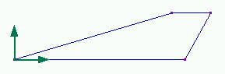

Az új modellnél a csuklók jelképei nincsenek kirajzolva, a csuklópontokat a vonalasan rajzolt elemek csatlakozó pontjai jelentik. A modell vázlata tulajdonképpen a mechanizmusnak csak az egyik szélső helyzetét szemlélteti. A vázlat nem pontos, de a program automatikus kényszerfelismerő képességének köszönhetően már némi információt hordoz.
⇒ Kényszerek kijelölése .

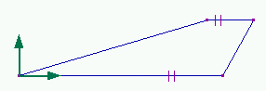
A vázlat információkészlete: a jelölt szakaszok párhuzamosak. Kezdetben csak óvatosan lehet újabb kényszereket elhelyezni, mert a neveletlen vonalak könnyen elmozdulnak. Mindenekelőtt a vízszintes alapvonalat célszerű rögzíteni, hogy az maradjon nyugton.

⇒ Vonalak kijelölése – Vonalak rögzítése .

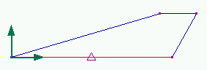

Elek a heverők méreteinek, a megfogalmazott műszaki követelmények tanulmányozása után a korábbi vázlatába következő méreteket írta bele: A = 70, B = 131, C = 70, a = 38.

Az egyik régi heverőnél a szerkezet beépítésére 70 mm – es hely van. A mechanizmust alul és felül szögvasból / L szelvényű idomacélból / alakítaná ki. A csukló-pontok az L szelvényű idomacélok gerinclemezének közepén helyezkednének el. Figyelembe véve egy lehetséges idomacél méretét / 30 x 30 x 2 MSZ 4347 / a vonalas modell magassága 38 mm -re adódott ki:
Elek szerint a C = 70 mm – es felső vízszintes elemet az egész termékcsaládnál egységesíteni lehetne és a két csuklópont között a 70 mm – es távolság kiinduló értéknek megfelel. B = 131 mm -es tagtól függ, hogy a heverőbetét mennyire emelkedik fel a nyitáskor, illetve a felnyitott heverő a kezelői oldaltól milyen távolra esik. A C és a B értéke befolyásolja az R nagyságát, de ennek elemzése, optimálása későbbi feladat.
⇒ Méretezés .

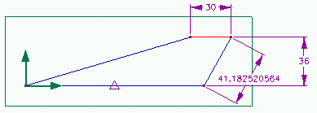

Méretmódosítás után:

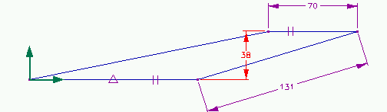

A Pro/Desktop 2000$i^{2}$ lehetővé teszi a mechanizmus két szélső vázlatának egymásba rajzolását.

Elek húzott egy vonalat, majd kényszerezéssel gondoskodott arról, hogy az a 131 mm hosszú rúd a másik szélső helyzetének feleljen meg. Geometriai kényszerként előírta az egyenlő hosszúságot, méretkényszerként megadta a 95 fokos szöget.

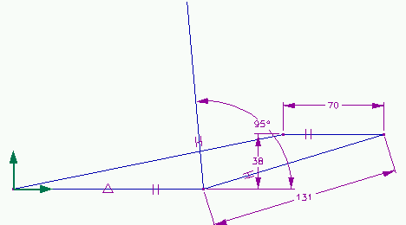

Ezután a 70 mm hosszú rúd új / függőleges / helyzetét vázolta fel és látta el kényszerekkel.
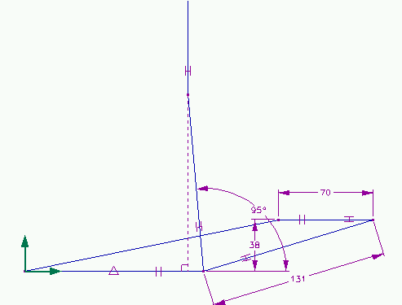
Megrajzolta a hiányzó rudat és előírta, hogy az legyen egyenlő hosszú a neki megfelelő másik helyzetben lévő rúddal.

A hiányzó rúdhosszat másképpen is meg lehet határozni, de ez a szoftver ilyen trükköt is tud. Persze ezt is csak azért, mert előzetesen megadott geometriai és méret-kényszerek hatására az ismeretlen csuklópont helye - ahol a rudak egyenlő hosszúak – csak az alsó vízszintes meghosszabbított vonalán lehet.

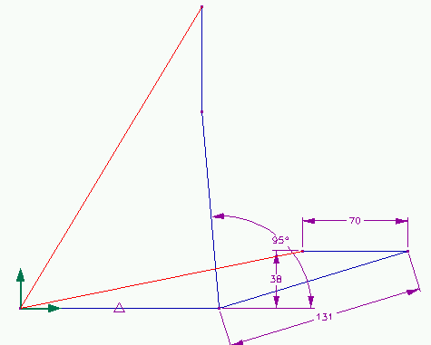

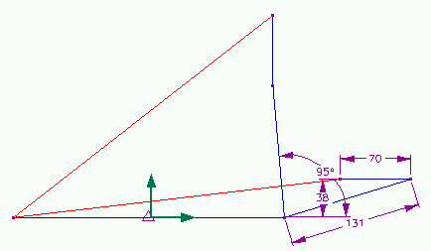

Tulajdonképpen mérethelyes lett a mechanizmus minden tagja. Ezzel egy általánosan alkalmazható megoldás, egy megoldási algoritmus készült. Ha változtatjuk az A, B, C kiinduló méreteket, úgy az okos vázlat az új méreteket veszi fel. A vázlat a mechanizmus vonalas modellje – továbbiakban ”Vmodell” - , ami felhasználható:
- a geometriai méretek optimalizálására,
- a konkurens tervezés kiinduló vázlataként.

Mentsük el a rajzot Vmodell néven!

A megoldás jóságáról könnyen meggyőződhetnek, ha a feladatkiírás szerint megoldják a saját feladatukat. A táblázatban megadtuk az R méretet, amit ellenőrzésként lehet használni.

A geometriai méretek optimalizálása

Elek a feladatnál az A méretet beépítési méretként adta meg, a C méretet állandónak tekintette és a továbbiakban kereste a B méret legkedvezőbb méretét.
Mindenekelőtt tisztáznia kellett, milyen szempont/ok/ szerint legyen a B mérete a legkedvezőbb. Azt tudta, hogy a B mérete befolyásolja az R méretet, illetve a négy rúd hosszának összegét. Anyagtakarékosság szempontjából reális célfüggvénynek tekintette, hogy a helyesen működő mechanizmusnál a rudak hosszának összege a lehető legkisebb legyen. Mivel a C méret a feladatnál állandó, így elegendő volt az alsó vízszintes és a két ferde rúd hosszát vizsgálnia. Természetesen más célfüggvény is megfogalmazható.

A Pro/DESKTOP-ban lehetősége van egy modell különböző variációit egyetlen modellben lekezelni. A modell a különböző variációkat konfigurációkban tárolja.

Elek először a B méretnél megválasztott egy intervallumot, amelyen belül valószínűsíthető a megoldás. B = 100 - 200.
A két szélső értéket úgynevezett konfigurációkban tárolta.
⇒ Eszközök – Konfigurációk…

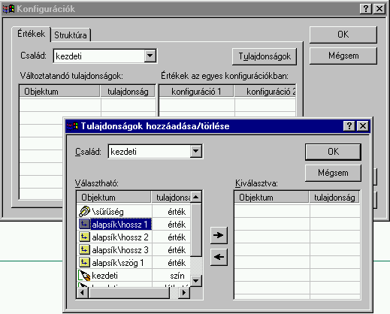

A Konfigurációk nevű párbeszédablaknál megnyomta a Tulajdonságok gombot, a megjelenő Tulajdonságok hozzáadása nevű párbeszédablaknál kijelölte az alapsík\hossz1 objektumot, majd átvitte a nyíl segítségével a Kiválasztva nevű táblázatba. Amikor lezárta a Tulajdonságok hozzáadása nevű párbeszédablakot a kijelölt objektum megjelent a Konfigurációk párbeszédablakban. Ezt követően megnyomta az Új konfiguráció… nyomógombot és felvette a konfiguráció 1- et,

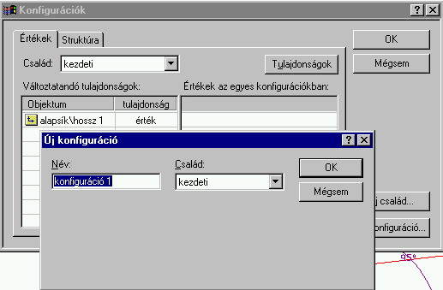
Még felvette a konfigurációt 2 – t, majd beállította az értékeket.
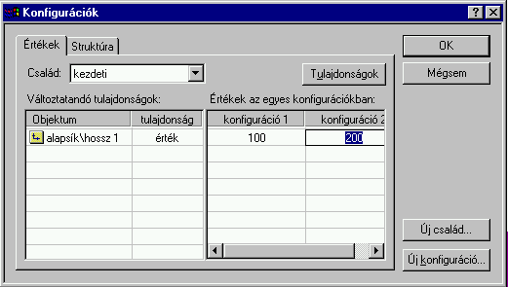
Az ábrán a konfiguráció 2 van kijelölt állapotban van, ilyenkor lehet az új értéket beírni.
Ezután a konfigurációk közötti átmenetet animálta.
⇒ Eszközök – Animáció..
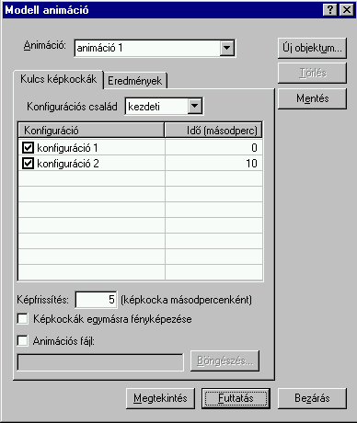
Az animáció csak vizuális információt ad a modell változásáról. Az adott estben ennél több kell. Mérni és összegezni kell a rudak hosszát. A Távolság mérés parancs segítségével a kijelölt rudak hossza mérhető, a mért értékek egy - egy változóban tárolhatók, majd táblázatos formában kiírathatók.
⇒ Eszközök – Új mérés – Távolság mérés
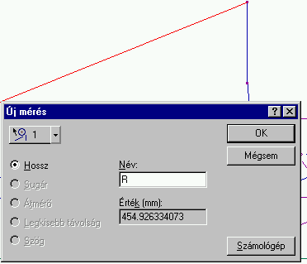
Az R jelű szakasz kijelölése
Az L jelű szakasz a vízszintes rúdnak felel meg.

Az R illetve az L rúd pillanatnyi hosszát megtekintette a Változók elnevezésű párbeszédablakban.
⇒ Eszközök – Változók

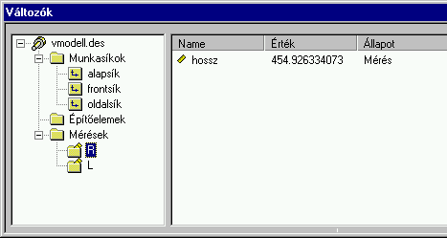

Ezután az értékek táblázatos kiíratásán fáradozott:
⇒ Eszközök – Animáció
A párbeszédablaknál megnyomta az eredmények, majd a hozzáad nyomógombot, kijelölte a modellfából a hossz1 méretet,
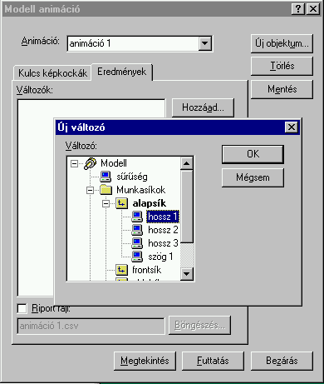

majd a mérési változókat:
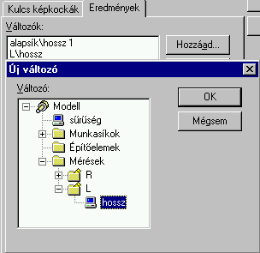

Az animáció futtatása előtt előírta a riport készítését:
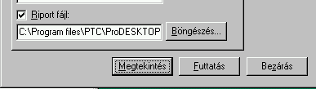

Elek az elkészített táblázat.csv fájlt az Excel táblázatkezelővel dolgozta fel.

Előfordulhat, hogy az Excel az adathalmazt együtt kezeli, és nem lehet kiszűrni a számunkra fontos adatokat.
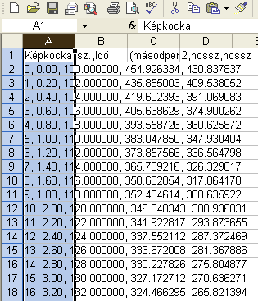 | Ilyenkor az összes adat az A oszlopban szerepel. A táblázatot át kell alakítani, még pedig úgy, hogy oszlopokat kell kialakítani.  Első lépésként kijelölte az A oszlopot.

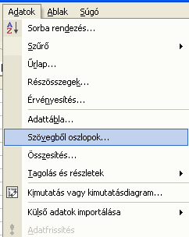 | Az Adatok legördülő menüből kiválasztotta a Szövegből oszlopok.. opciót.
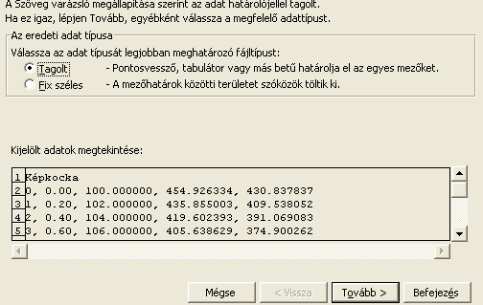 | 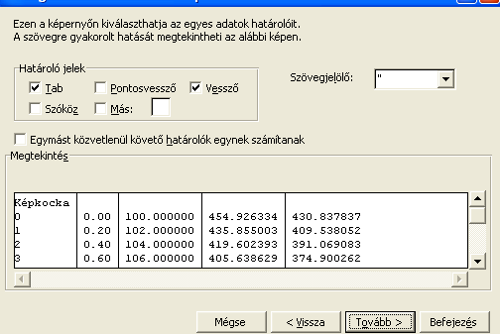
Az első felnyíló ablakban az adat típusaként elfogadható az alapértelmezett Tagolt menüpont, majd a tovább gombra kattintva a határoló jelnek a vesszőt választotta.
A tovább gombbal megerősítette a beállítást, majd a befejezés gombra kattintva elkészítette a kiértékelhető adathalmazt.
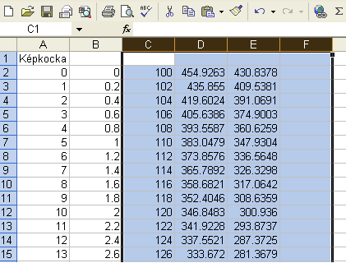 | A hosszminimum megállapításához össze kellett adnia soronként B, R, és L értékét. Ehhez kijelölte az ezekhez tartozó oszlopokat, plusz még egyet, ahová az összértéket kívánta kapni, majd a ∑ ikonra kattintott.

Ezzel egy olyan táblázatot kapott, amelyből kiválasztható a rudak hosszának minimuma.

Képkocka sz. | Idő (másodperc) | L | R | B | L+R+B
0 | 0 | 430.8378 | 454.9263 | 100 | 985.7642
1 | 0.2 | 409.5381 | 435.855 | 102 | 947.3931
2 | 0.4 | 391.0691 | 419.6024 | 104 | 914.6715
3 | 0.6 | 374.9003 | 405.6386 | 106 | 886.5389
4 | 0.8 | 360.6259 | 393.5587 | 108 | 862.1846
5 | 1 | 347.9304 | 383.0479 | 110 | 840.9783
6 | 1.2 | 336.5648 | 373.8576 | 112 | 822.4224
7 | 1.4 | 326.3298 | 365.7892 | 114 | 806.119
8 | 1.6 | 317.0642 | 358.6821 | 116 | 791.7462
9 | 1.8 | 308.6359 | 352.4046 | 118 | 779.0405
10 | 2 | 300.936 | 346.8483 | 120 | 767.7844
11 | 2.2 | 293.8737 | 341.9228 | 122 | 757.7965
12 | 2.4 | 287.3725 | 337.5521 | 124 | 748.9246
13 | 2.6 | 281.3679 | 333.672 | 126 | 741.0399
14 | 2.8 | 275.8049 | 330.2278 | 128 | 734.0327
15 | 3 | 270.6363 | 327.1727 | 130 | 727.809
16 | 3.2 | 265.8214 | 324.4663 | 132 | 722.2877
17 | 3.4 | 261.325 | 322.0736 | 134 | 717.3986
18 | 3.6 | 257.1163 | 319.9642 | 136 | 713.0805
19 | 3.8 | 253.1686 | 318.1114 | 138 | 709.28
20 | 4 | 249.4581 | 316.4918 | 140 | 705.9499
21 | 4.2 | 245.964 | 315.0849 | 142 | 703.0488
22 | 4.4 | 242.6678 | 313.8722 | 144 | 700.54
23 | 4.6 | 239.5531 | 312.8377 | 146 | 698.3908
24 | 4.8 | 236.6053 | 311.9667 | 148 | 696.572
25 | 5 | 233.8112 | 311.2465 | 150 | 695.0577
26 | 5.2 | 231.1591 | 310.6653 | 152 | 693.8244
27 | 5.4 | 228.6384 | 310.2127 | 154 | 692.8511
28 | 5.6 | 226.2395 | 309.8792 | 156 | 692.1187
29 | 5.8 | 223.9537 | 309.6565 | 158 | 691.6101
30 | 6 | 221.7732 | 309.5366 | 160 | 691.3098
31 | 6.2 | 219.6909 | 309.5126 | 162 | 691.2035
32 | 6.4 | 217.7002 | 309.5781 | 164 | 691.2783
33 | 6.6 | 215.7952 | 309.7272 | 166 | 691.5225
34 | 6.8 | 213.9705 | 309.9547 | 168 | 691.9252
35 | 7 | 212.2211 | 310.2555 | 170 | 692.4766
36 | 7.2 | 210.5424 | 310.6253 | 172 | 693.1676
37 | 7.4 | 208.9301 | 311.0598 | 174 | 693.9899
38 | 7.6 | 207.3804 | 311.5553 | 176 | 694.9357
39 | 7.8 | 205.8897 | 312.1082 | 178 | 695.9979
40 | 8 | 204.4547 | 312.7153 | 180 | 697.17
41 | 8.2 | 203.0723 | 313.3736 | 182 | 698.4459
42 | 8.4 | 201.7397 | 314.0803 | 184 | 699.82
43 | 8.6 | 200.4542 | 314.8328 | 186 | 701.2869
44 | 8.8 | 199.2133 | 315.6286 | 188 | 702.8419
45 | 9 | 198.0147 | 316.4657 | 190 | 704.4804
46 | 9.2 | 196.8564 | 317.3418 | 192 | 706.1982
47 | 9.4 | 195.7363 | 318.255 | 194 | 707.9912
48 | 9.6 | 194.6525 | 319.2035 | 196 | 709.856
49 | 9.8 | 193.6033 | 320.1856 | 198 | 711.7889
50 | 10 | 192.5871 | 321.1996 | 200 | 713.7867

A táblázat adatai alapján megállapította, hogy az adott kiinduló értékek / A=70, C=70 / mellett a rudak hosszának összege a B=162 mm – nél minimális. Azt is észrevette, hogy a B = 150 – 180 intervallumban az R+L+B értéke alig változik. Ilyen esetben érdemes más szempontokat is mérlegelni. Például a B=150 mm esetén a felemelt betét a kezelői oldaltól távolabbra kerül, a súlypontja alacsonyabban van.
Mindezt mérlegelve a B = 150 mm mellett döntött, és megadta az új méretet.
A feladatmegoldásnál a szélsőérték minimumot adó B méretet kérjük megadni!

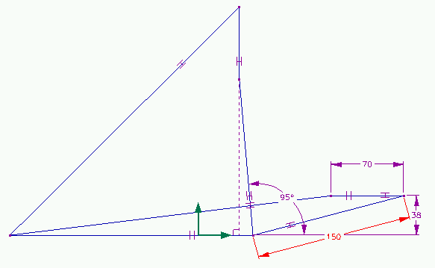
Kimentette a rajzot.

Konkurens tervezés

Elek, mint vezető tervező átfogó képet alkotott a heverő emelő szerkezetről, de a továbbiakban már nem kívánt a részletproblémákkal foglalkozni. Úgy gondolta, hogy a Vmodell /előterv / létrehozásával kellőképpen megalapozta a további munkát, így a feladatot szétoszhatja a csoport tagjai – Ákos és Béla között.
Nyitott egy új modell fájlt és ebbe alkatrészként beszerelte a Vmodell fájlt. Az előtervre alapuló összeállításnak nevet adott / eöá.des / és kimentette a fájlt. Az összeállításon belül a négy rúdnak megfelelően négy függő modellt hozott létre és ezt a négy függő modellt adta át a munkatársainak.

Függő modellek létrehozása

Először a modellfán kijelölte az alkatrészt.

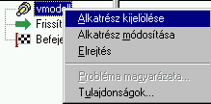

A jelölésnek köszönhetően az Összeállítás menüben Új függő modellt tudott létrehozni. Az Új függő modell létrehozásakor a program egy új modell ablakot nyitott meg a függő modellnek. Az új ablakban az előterv-összeállítás látszott. Ezen kijelölte az R jelű vonalat és azt az alapsíkra vetítette.

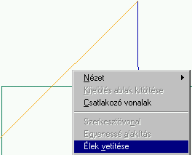

Az így készült modellt kimentette alkatrész1.des névvel. Az előbbi lépéseket megismételve rendre létrehozta az alkatrész2.des, az alkatrész3.des és az alkatrész4.des modelleket, majd a modellfájlokat elosztotta Ákos és Béla között.

Ákos amikor behívta az alkatrész1.des fájlt, akkor csak egy vonal látszott.

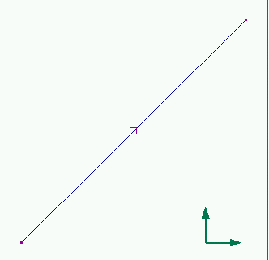
A vonal két végpontja a csuklópontok helye, ahol a laposvason egy – egy furat van.
Ákos az alkatrész1.des és az alkatrész3.des elemeket a következőképpen modellezte:
- A vonalat szerkesztővonallá alakította. / Vonal – Szerkesztővonal /
- A csuklópontokban köröket rajzolt.

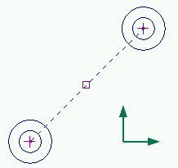

- A kisebb és a nagyobb körökre előírta az egyenlő sugarú geometriai kényszert.
- A köröket egyenes vonallal kötötte össze.

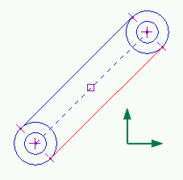

- A felesleges vonaldarabok letörölte. -

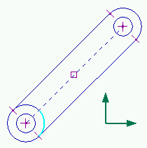

- Méreteket adott meg.

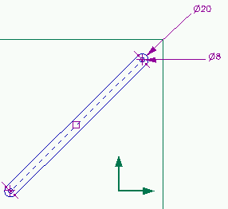

- A profilvázlatot kihúzta.

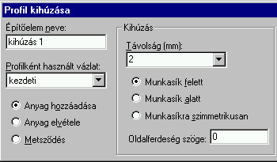

- Végezetül kimentette a modellfájlt.

Béla munkája ugyanez volt, csak ő az alkatrész3 és az alkatrész4 modelleket készítette el.

Az elkészült függő modelleket Ákos és Béla visszaadta Eleknek. Elek az alkatrészfájlokat kicserélte és megnézte az előtervre alapuló összeállítás változtathatóságát. A modellfán kezdeményezte a Vmodell módosítását:

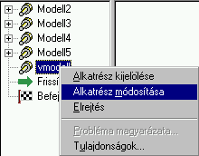

Ezt követően a 150 mm – es hosszat átírta 162 mm –re.
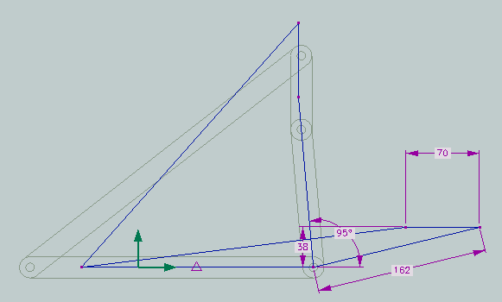

A vonalas vázlat azonnal megváltozott. Megnyitotta az Ablakokat és aktiválta az előtervre alapuló összeállítást.

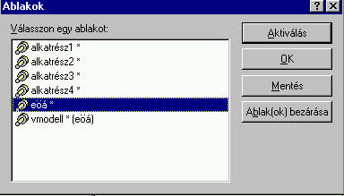

Végezetül frissítette a modellt. A frissítés előtti és utánni állapot megfigyelhető az alábbi ábrákon.

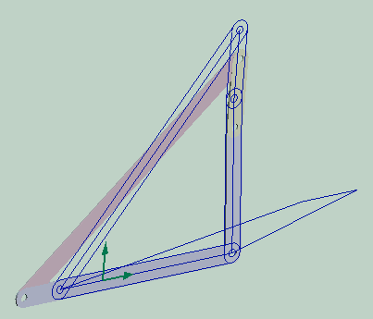 | 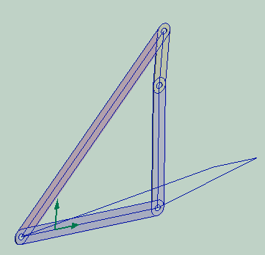

Az előtervre alapuló összeállítást nem lehet mozgatni. A mozgatáshoz, animáláshoz az alkatrészeket egy új összeállításba kell szerelni.

Új összeállítás létrehozása meglévő alkatrészekből

A heverőbetét-emelő legfontosabb alkatrészeinek koncepcionális tervezését az előzőekben bemutattuk. Az alkatrészek alakját, az összeállítást még nem tekinthetjük véglegesnek, pl. a koncepcionális tervezésnél mind a négy alkatrész laposvasból készült, a feladat magyarázásánál pedig részben L szelvényű idomacélból. Az L szelvényű idomacélokon még furatokat kellene kialakítani a felcsavarozáshoz, a csuklóknál pedig csapokat elhelyezni. Az ajánlati terv átadásánál ezek hiánya elviselhető. Viszont nagyon sokat jelenthet egy működés-szimuláció. A mozgó ábra megvalósításához új összeállítást kell létrehozni szerelési kényszerekkel. Mint ismeretes, az összeállítási modellben egy alkatrész elmozdítható, ha nem kötöttük le mind a 6 szabadsági fokát összeállítási kényszerekkel. A működés-szimulációhoz a heverőbetét-emelőnél a csuklók körüli elfordulási lehetőséget kell biztosítani, illetve az elfordulási szög határértékeit kell megadni. Az elfordulási lehetőséget a csuklóknál találkozó sík felületek összefektetésével és a furatok központosításával lehet elérni.

Első lépésként Elek nyitott egy új modellt.

⇒ Fájl – új objektum

Ebbe a fájlba behívta az L jelű, vízszintes alkatrész geometriai modelljét.

⇒ Összeállítás – Alkatrész beépítése

Az elsőnek behívott alkatrészt rögzítette, ami annyit jelent, hogy az összes szabadsági fokát lekötötte. Arra vigyázott, hogy az „L” jelű alkatrész a mechanizmus nem mozgó tagjának feleljen meg.

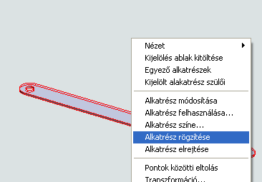 | Egy alkatrészt csak kijelölt állapotban lehet rögzíteni.  / Az éppen beépített alkatrész alapértelmezés szerint kijelölt állapotban van, egyébként az alkatrész kijelöléséhez használható ikon: . /  A rögzítéshez jobb egérgombot kell lenyomni és nyomva tartani, majd a felbukkanó menünél az „Alkatrész rögzítése” opcióra kattintani.

Ezt követően az egyik csatlakozó alkatrészt hívta be.
⇒ Összeállítás – Alkatrész beépítése
A csatlakozó alkatrész látszólag a helyére került, de Elek az egérrel egy kicsi arrább mozgatta. Tehette, mert az alkatrészeket még nem kötötte össze szerelési kényszerekkel.

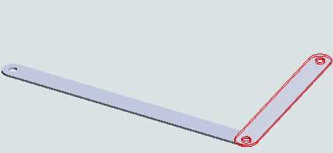 | A kijelölt alkatrész mozgatásához az egeret az alkatrész fölé kell vinni, majd amikor megjelenik az alkatrész mozgatását jelölő ikon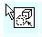, akkor a bal egérgomb nyomva tartása mellett lehet az egérrel arrébb „vonszolni”.

Az utólag behívott alkatrész hat szabadsági fokából négyet lekötött azzal, hogy a furatokat központosította, azaz egytengelyűvé tette.

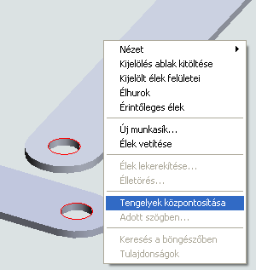 | A központosításhoz az élek kijelölése ikont használva a furatok élére kell kattintani, majd a jobb egérgomb lenyomásával megjelenő menüsorból kiválasztani a „Tengelyek központosítása” opciót.  Megjegyzés: több elem kijelölésénél a Shift billentyűt le kell nyomni!

A tengelyek központosítása után megvizsgálta a másodiknak beszerelt alkatrész mozgási lehetőségét. Az alkatrészt tengely körül el tudta forgatni, és a tengely mentén felfelé és lefelé mozgatni. Az utóbbi mozgási lehetőséget az alkatrészek megfelelő felületeinek, / síkjainak / összefektetésével szüntette meg.

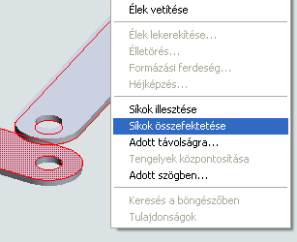 | A síkok összefektetéséhez először a felületeket kell kijelölni , majd a jobb egérgomb lenyomásával megjelenő menüsorból kiválasztani a „Síkok összefektetése” opciót..

A további alkatrészeket ugyanezen módon építette az öszzeállításba.
Vigyázott azonban arra, hogy az összeállítás szerelhető legyen, azaz az alkatrészek egymáshoz képest ne lépcsőzetes elrendeződésben legyenek, és szerelésnél ne forduljon elő túlhatározottság.
Az utolsó alkatrésznél két furatpárt is központosítani kell, azonban a síkok összefektetését csupán egyszer kellett elvégeznie.

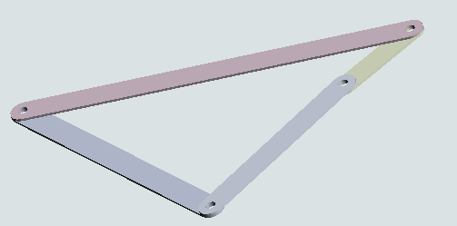

Miután összeszerelte az alkatrészeket Elek, annak egyik elemét kijelölte , és megmozgatta . Miután mindent rendben talált, nekilátott az animáció készítéséhez.
Úgy gondolta, hogy a tervezésnél megadott 95° - os szöget fogja az animációnál változtatni. Ezt a szöget a mechanizmusnál szerelési kényszerként megadta, azaz a kapcsolódó éleket adott szögre állította.

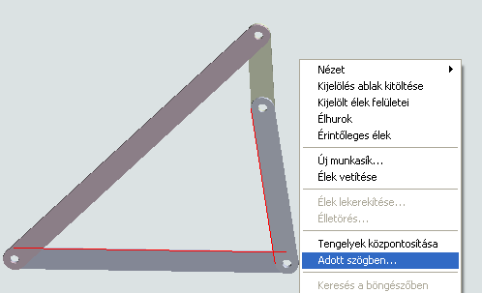 | Az alkatrészek adott szögbe állításához először ki kell jelölni az mindkét alkatrészen egy – egy élt , vagy felületet ,, majd a jobb egérgomb megnyomása után felbukkanó menüsorból az ”Adott szögben..” opcióra kell kattintani. A kattintás után egy újabb párbeszédablak jelenik meg, amelyben megadható a szög értéke.

Elek bosszankodott, mert a szoftver a 95° - os szöget már megint másképpen értelmezte. A problémát úgy oldotta meg, hogy a kiegészítő szöget írta be a párbeszédablakba.

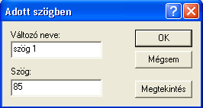

A megadott szöggel a rögzített elemhez csatlakozó alkatrész minden szabadsági fokát lekötötte. Ezek után az alkatrész állíthatóságát a szög módosításával ellenőrizte. Miután minden az elképzelteknek megfelelően alakult, a szélső helyzeteknek megfelelő szögértékekkel konfigurációt készített. A konfiguráció menüpontban kiválasztotta a szög1 a paramétert, majd átirányította a kiválasztottak listájába.

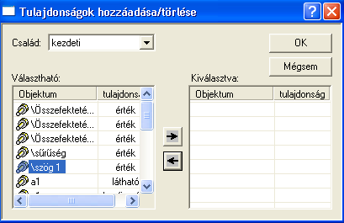
Ezek után készített 3 konfigurációt, amelyeknek az értékét a szélső helyzeteknek megfelelő szögértékekre állította.

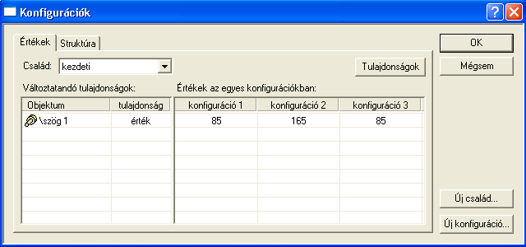

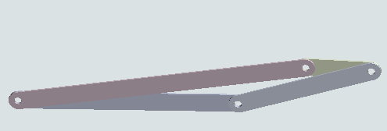

Az animációt a megszokott módon készítette el, ügyelve arra, hogy a heverő felemeléséhez, ill. lecsukásához nem azonos időre van szükség.

